**Отчет о проделанной работе:**

1) Установим node.js и npm:

Я работаю на ОС Windows, так что, буду делать это с помощью пакетного менеджера winget.

Выполним в cmd следующий набор команд:

‘winget install -e --id OpenJS.NodeJS’

‘winget install --id=CoreyButler.NVMforWindows -e’

Результат установки:

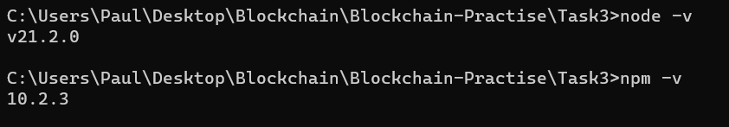

2) Создадим в папке проекта раздел client:

‘mkdir client’

3) Далее с помощью команды ‘npm init -y’ инициализируем js приложение, получим:

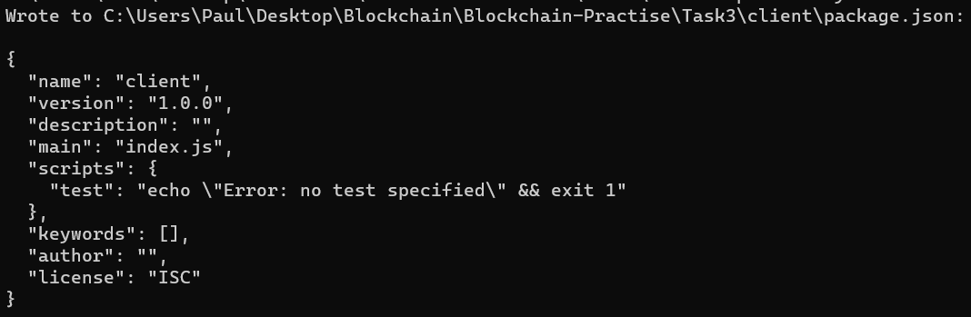

4) Далее установим необходимые зависимости:  
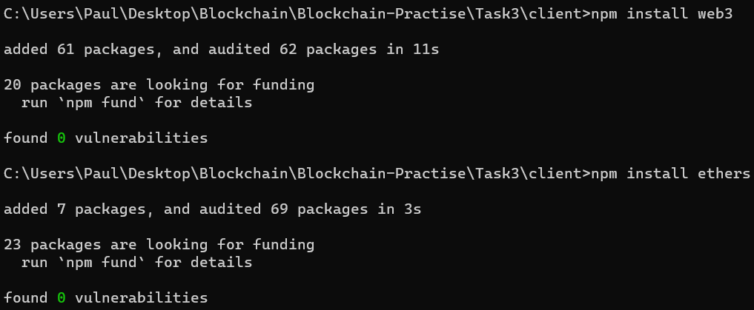

5) Далее зайдем на сайт <https://dashboard.alchemy.com> и создадим приложение:



Теперь согласно инструкции создадим config файл с подключение к alchemy, предварительно скачав пакет: ‘npm install alchemy-sdk’

Сам код config файла смотреть в репе на github (в нем же лежит API key).  
Вот результат выполнения 2 тестовых запросов:

(запускал скрипт с помощью команды ‘node script.mjs’)

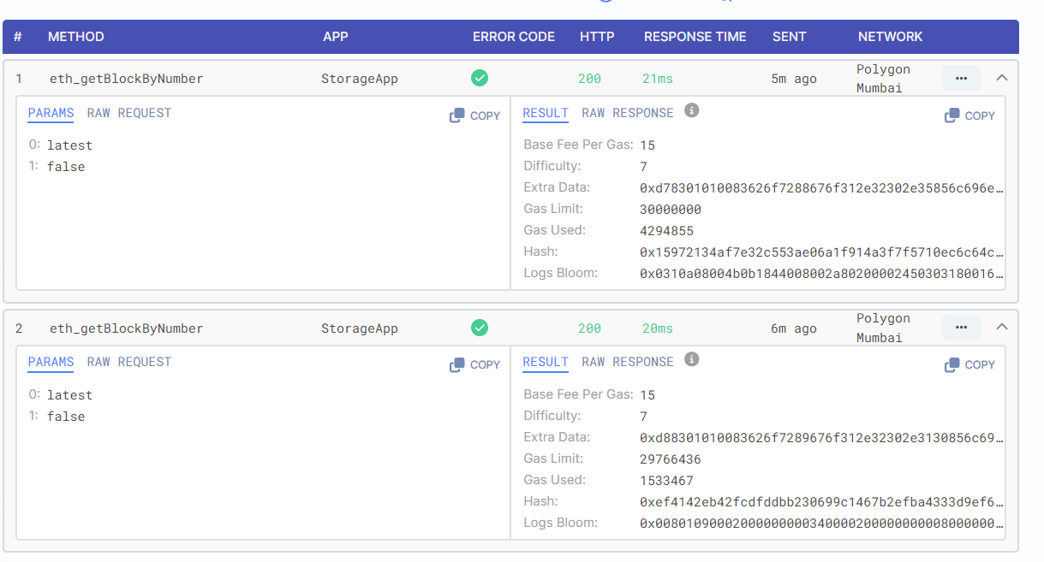

Как видим обращения прошли успешно.

6) Воспользуемся СМК, разработанным в ДЗ-2.  
7) Данный СМК уже размещен в тестовой сети Polygon Mumbai.

(0xC8be3436aA3C347c1a7bec3A108C25B190d49079 – адрес контракта).

8) Скачаем abi с remix и сохраним его в abiContract.json:

9) В нашем скрипте добавим соответствующую строку:

‘const contractABI = require('./abiContract.json');’

10) Далее допишем скрипт, используя адреса из: metamask + alchermy.  
В итоге получили вот такую статистику:  
